**A szoftverfejlesztés folyamata**

A szoftverfejlesztés folyamata számos lépést foglal magában, amelyek egymásra épülnek, és amelyek célja egy működőképes, jól karbantartható szoftver létrehozása. Ezek a lépések általában iteratív módon zajlanak, és különböző módszertanok szerint szerveződhetnek (pl. vízesés modell, agilis fejlesztés, stb.). A folyamat részei a következők:

**1. Követelmények elemzése és összegyűjtése**

* **Cél**: Azonosítani a fejlesztendő szoftver céljait, felhasználói igényeket, üzleti követelményeket.
* **Tevékenységek**: Interjúk, megbeszélések, dokumentáció elemzése.
* **Kimenet**: Követelményspecifikáció (Software Requirements Specification, SRS), amely tartalmazza az összes funkcionális és nem-funkcionális követelményt.

**2. Tervezés (Design)**

* **Cél**: A szoftver architektúrájának, komponenseinek, adatbázisának és felhasználói felületének megtervezése.
* **Tevékenységek**: Magas szintű tervezés (HLD), részletes tervezés (LLD).
* **Kimenet**: Tervezési dokumentációk, adatbázis modellek, API specifikációk, UI prototípusok.

**3. Fejlesztés (Implementation)**

* **Cél**: A szoftver kódjának megírása a tervek és specifikációk alapján.
* **Tevékenységek**: Kódolás különböző programozási nyelveken, unit tesztelés, verziókövetés használata.
* **Kimenet**: Forráskód, kódkönyvtárak, implementált funkciók.

**4. Tesztelés (Testing)**

* **Cél**: A fejlesztett szoftver hibáinak feltárása, a szoftver minőségének biztosítása.
* **Tevékenységek**: Funkcionális tesztelés, integrációs tesztelés, rendszer tesztelés, regressziós tesztelés, felhasználói tesztelés (UAT).
* **Kimenet**: Tesztelési jegyzőkönyvek, hibajegyek, hibalisták.

**5. Telepítés (Deployment)**

* **Cél**: A szoftver eljuttatása a végfelhasználókhoz, és üzembe helyezése.
* **Tevékenységek**: Telepítési folyamatok (pl. szerverre, felhőbe), migrációs feladatok, telepítési dokumentáció készítése.
* **Kimenet**: Működőképes szoftver az éles környezetben, telepítési dokumentumok.

**6. Karbantartás (Maintenance)**

* **Cél**: A szoftver folyamatos működésének biztosítása, hibajavítások, frissítések és új funkciók bevezetése.
* **Tevékenységek**: Hibajavítások, teljesítményoptimalizálás, biztonsági frissítések, felhasználói visszajelzések kezelése.
* **Kimenet**: Frissített verziók, karbantartási jegyzőkönyvek, dokumentációk.

**7. Dokumentáció**

* **Cél**: Minden fázis során részletes dokumentáció készítése, amely segíti a fejlesztés követhetőségét és a későbbi karbantartást.
* **Tevékenységek**: Fejlesztői dokumentáció, felhasználói kézikönyv, API dokumentációk.
* **Kimenet**: Teljes körű dokumentáció, amely lefedi a szoftver teljes életciklusát.

**8. Felülvizsgálat és tanulságok levonása (Review and Lessons Learned)**

* **Cél**: A projekt lezárásakor értékelni az egész fejlesztési folyamatot, azonosítani a sikeres és kevésbé sikeres elemeket.
* **Tevékenységek**: Projekt retrospektív, post-mortem megbeszélések.
* **Kimenet**: Tanulságok dokumentálása, jövőbeli projektekhez javaslatok.

**Fejlesztési modellek**

1. **Vízesés modell (Waterfall)**: Lineáris, egymást követő fázisok. Minden fázis csak az előző lezárása után kezdődik.
2. **Agilis modell**: Iteratív és inkrementális megközelítés, amelyben a fejlesztés kis lépésekben történik, folyamatosan alkalmazkodva a változó követelményekhez.
3. **Spirál modell**: Kombinálja a vízesés és az iteratív modelleket, hangsúlyt helyezve a kockázatkezelésre.
4. **DevOps**: Az agilis modell továbbfejlesztett változata, amely integrálja a fejlesztési (Dev) és az üzemeltetési (Ops) folyamatokat, célja a gyorsabb és folyamatos szállítás.

A szoftverfejlesztés folyamata rugalmasan alkalmazkodhat a projekt jellegéhez, a csapat méretéhez, és az adott iparág követelményeihez. Az iteratív módszerek (pl. agilis) előnye, hogy gyorsan reagálhatnak a változó igényekre, míg a hagyományos módszerek (pl. vízesés) jól alkalmazhatók stabil, kevésbé változó követelmények esetén.

**Fejlesztési modellek ismertetése:**

**1. Vízesés Modell (Waterfall Model)**

**Leírás:**

A vízesés modell az egyik legrégebbi és leginkább hagyományos szoftverfejlesztési módszertan. Nevét arról kapta, hogy a fejlesztési fázisok lineárisan, egymást követően zajlanak, mintha egy vízesés lépcsőfokain haladnánk lefelé. Minden fázist teljesen be kell fejezni, mielőtt a következőre lépnénk.

**Fázisok:**

1. **Követelményanalízis**: A szoftver követelményeinek teljes körű dokumentálása.
2. **Tervezés**: A rendszer architektúrájának és komponenseinek részletes tervezése.
3. **Implementáció**: A szoftver kódolása a tervek alapján.
4. **Tesztelés**: A kód tesztelése, hogy az megfeleljen a követelményeknek.
5. **Telepítés**: A szoftver telepítése a felhasználói környezetben.
6. **Karbantartás**: Hibajavítások, frissítések, és a szoftver folyamatos támogatása.

**Előnyök:**

* Könnyen érthető és követhető.
* A fázisok szigorú sorrendje biztosítja, hogy minden lépés jól dokumentált.
* Jól alkalmazható kis projektekre, ahol a követelmények nem változnak.

**Hátrányok:**

* A lineáris folyamat miatt nehezen kezelhető a követelmények változása.
* A problémák csak a későbbi fázisokban derülhetnek ki, ami növeli a költségeket.
* A végfelhasználók csak a fejlesztés végén látják a terméket.

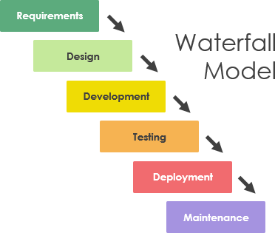

### V modell

* A vízesés modell kiterjesztése
* bemutatja a kapcsolatokat a fejlesztési életciklus egyes fázisai és hozzá kapcsolódó tesztelési fázisok között
* Az egyik szára: vízesés modell (**fejlesztési szár**)
* A másik szára a létrejövő termékek tesztjeit tartalmazza (**tesztelési szár**)
* Az egy szinten lévő fejlesztési és tesztelési lépések összetartoznak
* A tesztelési lépés a fejlesztési lépés során létrejött terméket (vagy annak komponenseit) és dokumentumait használja
* A V modell erőteljesen támaszkodik a korai tesztelési tervezésre

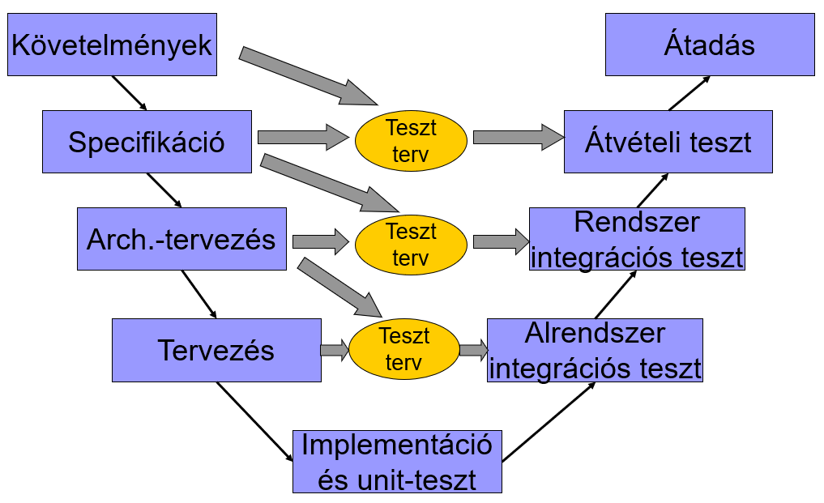

**2. Agilis Modell (Agile Model)**

**Leírás:**

Az agilis modell rugalmas, iteratív megközelítést kínál a szoftverfejlesztéshez, amely lehetővé teszi a gyors reagálást a változó követelményekre. Az agilis módszertanok célja a folyamatos értékelés, visszajelzés és a fejlesztési folyamat optimalizálása.

**Fázisok:**

* **Iterációk (Sprints)**: Az egész fejlesztési folyamat több iterációból áll, amelyek általában 1-4 hetesek. Minden iteráció során egy kisebb, működőképes szoftververzió készül el, amely tartalmazza az aktuális funkciókat.
* **Napi stand-upok**: Rövid, napi megbeszélések, ahol a csapat tagjai megosztják, min dolgoznak, milyen akadályokba ütköztek, és hogyan tervezik a napi munkát.
* **Retrospektívák**: Az iteráció végén a csapat kiértékeli, mi működött jól, és min lehetne javítani.

**Előnyök:**

* Gyors alkalmazkodás a változó követelményekhez.
* Folyamatos visszajelzés a végfelhasználóktól, ami növeli a termék minőségét.
* Rövidebb fejlesztési ciklusok, gyorsabb értékelés és visszajelzés.

**Hátrányok:**

* Az állandó változások miatt nehéz lehet az előre tervezés.
* A dokumentáció kevésbé részletes, mivel a hangsúly a működő szoftveren van.
* Nagyobb szervezetekben nehezebb bevezetni és fenntartani az agilis szemléletet.

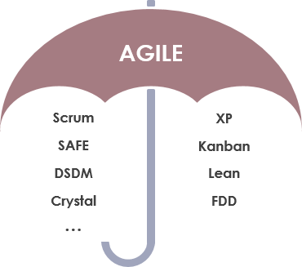

**3. Spirál Modell (Spiral Model)**

**Leírás:**

A spirál modell kombinálja a vízesés és az iteratív fejlesztési modellek előnyeit, és különösen nagy, komplex, és magas kockázatú projektek esetében alkalmazzák. A fejlesztés spirális fázisokban történik, ahol minden egyes spirálban kockázatkezelés, tervezés, fejlesztés, és értékelés zajlik.

**Fázisok:**

1. **Kockázatelemzés**: Minden spirál elején azonosítják a kockázatokat, és meghatározzák, hogyan lehet ezeket kezelni.
2. **Tervezés**: A kockázatok figyelembevételével részletes tervek készülnek.
3. **Fejlesztés**: Az adott spirálra vonatkozó szoftverkomponensek megvalósítása.
4. **Tesztelés és értékelés**: Az elkészült szoftververzió tesztelése és kiértékelése, a következő spirálra való felkészülés.

**Előnyök:**

* Rugalmasan alkalmazkodik a projekt követelményeihez és a kockázatokhoz.
* Folyamatosan értékeli és kezelik a kockázatokat.
* Lehetővé teszi a fokozatos és kontrollált fejlesztést.

**Hátrányok:**

* Bonyolult és költséges, különösen kis projektek esetében.
* Szakértelmet igényel a kockázatkezelés terén.
* A fejlesztési folyamat elhúzódhat a folyamatos kockázatelemzés és értékelés miatt.

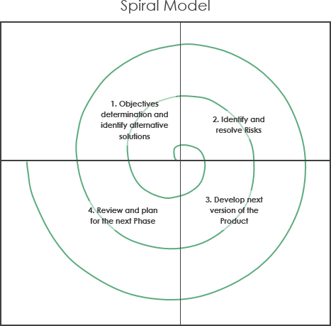

## **Iteratív és inkrementális modell**

* Szoftverfolyamatot ne lineárisan, hanem **tevékenységek ismétlődő folyamaként** nézzük
* **Iterációkként átdolgozzuk** a rendszert
* Köztes megközelítés a vízesésmodell és az evolúciós modell között
* Vázlatos követelményrendszer
* Osztályozzuk a szolgáltatásokat fontosság szerint
* A fontosakat elkezdjük megvalósítani
* **Rövid fejlesztési ciklusok**
* **Gyors, egyre bővülő prototípusok készítése**
* **Gyorsan változó, vagy nem teljes specifikáció esetére**
* Flexibilis, a megrendelő nem csak a végén látja a terméket

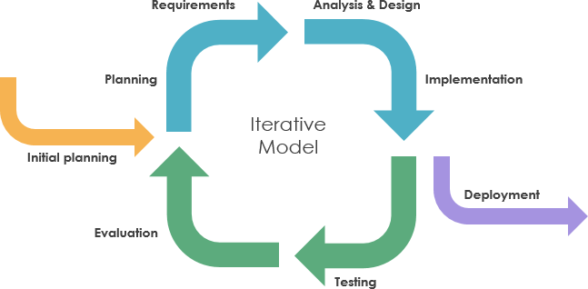

### Evolúciós modell

* A projektcsapat kifejleszt egy **kezdeti implementációt**
* Ezt **véleményezteti** a felhasználókkal
* Majd verziókon keresztül **addig finomítják, amíg a megfelelő rendszert el nem érik**
* A specifikáció, fejlesztés, validálás párhuzamos tevékenységek
* **Gyors visszacsatolás**
* az iteratív és az inkrementális modell kombinációja

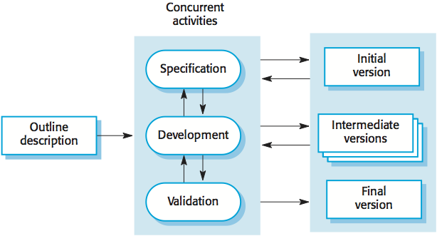

### Komponens alapú modell

* **Újrafelhasználható komponensek** fejlesztése (Pl. REACT)
* Akár a szoftverpiacon **megvásárolható szoftverkomponensekre is támaszkodik**
  + Komponenselemzés: követelményspecifikációnak megfelelő komponensek megkeresése (lehetséges, hogy egy komponens nem fed le mindent)
  + Követelménymódosítás: a komponenselemzés eredményét felhasználva szükséges lehet a komponensek módosítása
  + Rendszertervezés újrafelhasználással: a több (különböző forrásból származó) komponenseknek megfelelő szerkezet kialakítása
  + Fejlesztés és integráció: szükség esetén saját komponens fejlesztésére is szükség lehet
* Hátránya, hogy a követelményeknél **elkerülhetetlenek a kompromisszumok**

### RAD modell

* gyors alkalmazásfejlesztés
* a prototípus és az inkrementális modellre épít
* párhuzamos fejlesztés több csapat segítségével
* **Kompromisszumokkal jár a használhatóság és sebesség terén**
* megköveteli a magasan képzett munkaerőt

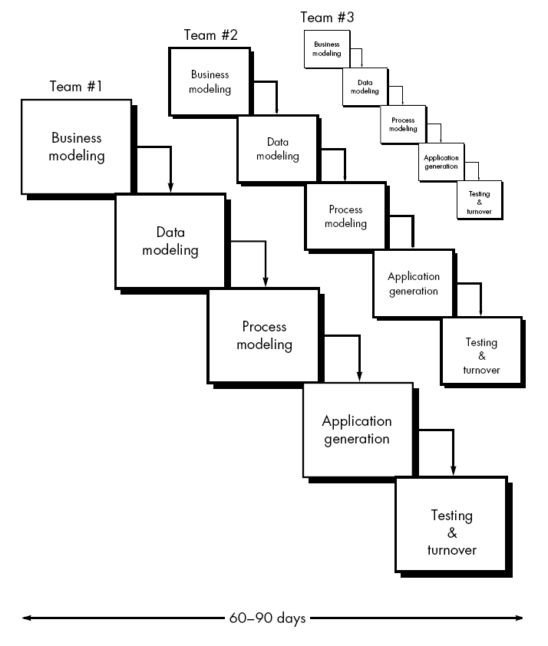

**4. DevOps Modell**

**Leírás:**

A DevOps (Development and Operations) modell célja a fejlesztési és üzemeltetési folyamatok integrálása és automatizálása, hogy gyorsabb és folyamatos szállítást biztosítson. A DevOps az agilis módszertan továbbfejlesztett változata, amely erősen épít az automatizálásra és a folyamatos integrációra.

**Fázisok:**

1. **Tervezés**: Az agilis szemléletű iterációk tervezése.
2. **Fejlesztés**: Kódolás és egységtesztelés, amely folyamatos integrációs (CI) eszközökkel automatizált.
3. **Folyamatos integráció (CI)**: Az új kód automatikus beépítése a közös kódbázisba, ahol folyamatosan tesztelik.
4. **Folyamatos telepítés (CD)**: Az elkészült szoftver automatikus telepítése teszt- és éles környezetekbe.
5. **Folyamatos monitorozás**: Az élő rendszerek folyamatos figyelése, hogy azonosítsák a problémákat és optimalizálják a teljesítményt.

**Előnyök:**

* Gyors és folyamatos szoftverszállítás.
* Jobb együttműködés a fejlesztők és az üzemeltetők között.
* Magasabb szintű automatizálás, ami csökkenti az emberi hibákat.

**Hátrányok:**

* Magas kezdeti beruházási költségek az automatizáció és a megfelelő eszközök bevezetése miatt.
* Kultúraváltást igényel a fejlesztési és üzemeltetési csapatok körében.
* Komplexitás növekedése, különösen nagy rendszerek esetében.

**Összegzés**

* **Vízesés modell**: Jó választás kis, jól definiált projektekhez, ahol a követelmények stabilak.
* **Agilis modell**: Ideális olyan projektekhez, ahol a követelmények folyamatosan változnak, és gyorsan kell szállítani működő részeket.
* **Spirál modell**: Alkalmazható nagy és kockázatos projektekhez, ahol a kockázatkezelés kulcsfontosságú.
* **DevOps modell**: Hatékony módszer a folyamatos szállítás és az automatizált folyamatok integrálására, különösen komplex rendszerek esetében.

Mindegyik modell különböző helyzetekben lehet hasznos, és a választás attól függ, hogy milyen jellegű a projekt, milyen erőforrások állnak rendelkezésre, és mi a végső cél.